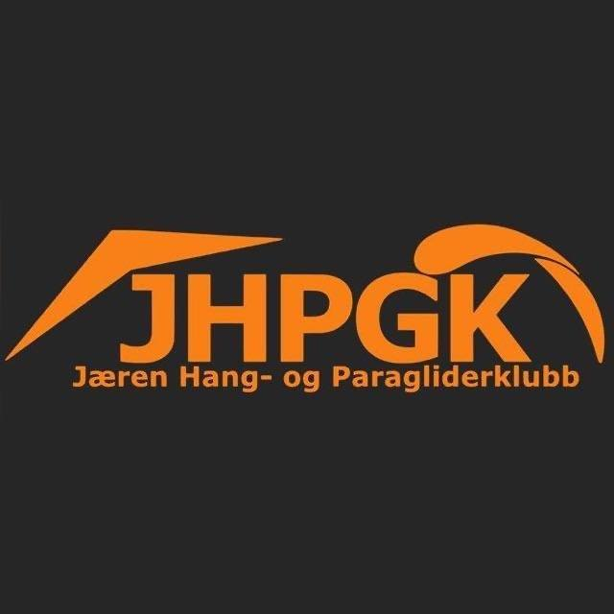

Digital årsmøte Jæren Hang- og Paragliderklubb – Referat

Dato: 17. februar 2021

Sted: Digitalt (Teams)

1. **Godkjenning av stemmeberettigede.**

21 stemmeberettigede til stede.

1. **Godkjenne innkallingen, sakslisten og forretningsorden.**

Godkjent.

1. **Valg av dirigent, ordstyrer, referent samt to medlemmer til å underskrive protokollen.**

* Dirigent: Anders Lædre
* Ordstyrer og referent: Carina Høie Østebø
* Medlemmer for signering av protokoll: Asbjørn Njå og Oddgeir Tjelta

1. **Behandle klubbens årsberetning, herunder eventuelle gruppe-årsmeldinger**

Årsberetning med klubbstatistikk

Antall betalende medlemmer 31.12.2020: 6 kvinner og 102 menn.

Det ble ikke avholdt ordinært kurs eller dugnad grunnet Covid-19.

Kun én elev fikk gjennomført kurs som var påbegynt i annen klubb.

Antall kursdeltakere på konverteringskurs: 1

Antall instruktører HG: 2 instruktører, PG: 8 aktive instruktører og flere hjelpeinstruktør, PPG: 1 instruktør.

Vinnere av Oltedalssenderen; Asbjørn Njå (HG), Duncan Sharp (PG)

Tandemflyging: 3 private turer

Prosjekter og aktiviteter i klubben i 2020

Nødskjermkaste- og pakkekurs

Ett konverteringskurs fra SPG til PG

Utarbeiding av forslag til nytt navn og logo

Innsending av høringsuttalelse mot kraftlinje ved Nicostarten

Tre nye værstasjoner satt opp på Nicostarten, Frafjord og Hegelstad

Tilbud om å sette opp værstasjon på Reve i samarbeid med Stavanger Kiteklubb

Innspill

Spørsmål om muligheter for værstasjon på Dalsnuten. Styret svarer at dette er diskutert i styret ved innkjøp av nye værstasjoner. Værstasjoner var vurdert til å ikke plasseres på Dalsnuten på grunn av folkemengde og risiko for hærverk.

Årsberetning godkjennes med enstemmig flertall.

1. **Behandle årsmøtets regnskap i revidert stand**

Inntekter, utgifter, overskudd og balanse for 2020 presenteres. Noe avvik fra budsjett. Dette hovedsakelig grunnet Covid19/smittevern medførende avlyst aktivitet i klubben.

3 nye værstasjoner er kjøpt inn. Utgiftsposten *Værstasjon* har steget over budsjettet. Dette grunnet muligheten for støtte til værstasjoner fra NLF. Det er søkt og innvilget støtte som bidro til en betydelig og ikke-budsjettert inntektspost.

Diverse utgifter er brukt på premie antennen.

2020 ga et overskudd på ~26500 kr.

Regnskapet godkjennes med enstemmig flertall.

1. **Behandle innkomne forslag og saker**

Forslag innsendt av Kent Svensson:

«Elever som har gått kurs hos andre klubber, men bor i distriktet og trenger utsjekk, melder seg inn som støttemedlemmer i JHPGK det året de får utsjekk.»

Forslag innsendt av Kåre Birger Brekke:

«Piloter som av forskjellige grunner har valgt å være medlem i en klubb utenfor distriktet, men som regelmessig bruker klubbens flysteder, melder seg inn som støttemedlem i JHPGK.»

Gjeldende flyvedtak for Gjesdal, engangsavgift for klubbens flysteder for ikke-medlemmer, skiltoppslag ved flysteder og oppfordring om betaling av støttemedlemskap ved utsjekk diskuteres.

Forslag: «Det foreslås å endre vedtaket for Gjesdal til å gjelde alle våre flysteder. Klubben oppfordrer på det sterkeste at en melder seg inn som støttemedlem ved flere måneders bruk av våre flysteder.» Forslaget blir enstemmig vedtatt.

1. **Fastsette medlemskontingenten**

Medlemskontingenten er i dag på 500 kr for hovedmedlemmer og 250 kr for støttemedlemmer.

Innspill

Det foreslås å sette ned prisen for støttemedlemskap som en prøveordning for 2021.

Forslag: «Pris på støttemedlemskap endres til 150 kr.»

15 stemmer for, forslaget vedtatt.

Forslag: «Hovedmedlemsavgiften beholdes på 500 kr.»

Forslaget blir enstemmig vedtatt.

1. **Vedta klubbens budsjett**

Klubbens budsjett for 2021 legges frem. Sum inntekter 75000 kr. Sum utgifter 72898 kr. Overskudd 2102 kr.

Innspill

Det stilles spørsmål om utgiftsposten navnebytte medfører godkjenning av navnebytte. Det gjøres klart at en navneendring trenger en egen godkjenning.

Budsjettet godkjennes med enstemmig flertall.

1. **Behandle klubbens organisasjonsplan**

Status klubbens organisasjon

Styret består av

* Leder: Eirik Schaefer
* Nestleder: Eirik Bjerkebæk
* Kasserer: Carina Høie Østebø
* Styremedlem: Trond Nyman Aarre
* Styremedlem: Aleksander Lode
* Vararepresentant: Anders Lædre

Faglig leder: Jostein Reinsnos

Skolesjef: Anders Lædre

Miljøansvarlig: Anders Lædre

Innspill

Det er ønsket dekning fra alle luftsportsgrener i organisasjonen. For å dekke alle grener kan vi ha et større styre. Styret svarer at vi har tidligere vedtatt kvotering uten plikt og vil fortsette å etterstrebe dette.

1. **Valg av representanter til styret og verv**

Leder. Flere kandidater har i forkant av møtet vært kontaktet av valgkomitéen. Kandidatene har ønsket å stille til valg, men har senere måttet trekke seg. Carina Høie Østebø (Paragliding) foreslås som ny leder i klubben. Carina stiller for to år. Enstemmig vedtatt.

Nestleder. Geir Wegger (Hangliding) har blitt kontaktet av valgkomitéen i forkant av møtet og foreslås som ny nestleder de neste to år. Enstemmig vedtatt.

Styremedlem. Nils Jørgen Pasenau Lyngnes (Speedgliding) foreslås som kasserer. Nils Jørgen stiller for to år. Enstemmig vedtatt.

Styremedlem. Trond Nyman Aarre (Paramotoring) foreslås. Trond stiller til gjenvalg for ett år. Enstemmig vedtatt.

Varamedlem. Anders Lædre (Paragliding) foreslås. Anders stiller til gjenvalg for ett år. Enstemmig vedtatt.

To revisorer. Asbjørn Njå og Oddgeir Tjelta stiller. Enstemmig vedtatt.

Valgkomité:

Asbjørn Njå stiller som leder.

Lars Botnehagen stiller som medlem.

Aleksander Lode stiller som medlem.

Ny valgkomite enstemmig vedtatt.

Nytt styre består av

* Leder: Carina Høie Østebø – valgt for to år.
* Nestleder: Geir Wegger – valgt for to år.
* Kasserer: Nils Jørgen Pasenau Lyngnes – valgt for to år.
* Styremedlem: Trond Nyman Aarre – valgt for ett år.
* Vararepresentant: Anders Lædre – valgt for ett år.

Ny valgkomié består av

* Leder: Asbjørn Njå.
* Medlem: Lars Botnehagen.
* Medlem: Oddgeir Tjelta.

1. **Stemme over forslag til navneendring**

Årsmøtet 2020 ga mandat til igangsetting av navneendring i klubben. Dagens klubbnavn er ikke dekkende for alle klubbens luftsportsgrener. Navnet dekker heller ikke vårt geografiske område for hvor vi opererer. Et team bestående av Trond Nyman Aare, Asbjørn Njå, Maria Volckmar-Eeg, Nils Jørgen Pasenau Lyngnes og Henrik Voll har det siste året satt sammen og utarbeidet forslag for nye klubbnavn.

Trond presenterer forskrift om navn på idrettslag, generelle krav til et godt navn og prosessen som har pågått. Det presiseres at ved årsmøtets godkjenning av navneendring ønskes det også å få aksept til å utvikle en endelig logo og grafisk profil. Videre prosess presenteres.

Fire favoritter som samsvarer med kvalitet og krav legges frem.

Forslag 1: JAÐARR LUFTSPORTSKLUBB

Forslag 2: JÆREN LUFTSPORTSKLUBB

Forslag 3: SØRVEST LUFTSPORTSKLUBB

Forslag 4: JÆREN OG RYFYLKE LUFTSPORTSKLUBB

Forslag nummer 3 anbefales av navneteamet.

Innspill/diskusjon

Det diskuteres potensiell forvirring ved et nytt navn på klubben, viktigheten av et inkluderende navn, assosiering ved valg av navn og logo, blest og konkurranse rundt ny logo, eierskap til ny logo, pris. Det foreslås at logo kan stemmes frem senere, klubbkveld kan avholdes for innspill før logoendring.

Det blir enstemmig vedtatt at et navnebytte ønskes. Videre stemmes det blant de fire forslagene.

Forslag 1: JAÐARR LUFTSPORTSKLUBB får 3 stemmer.

Forslag 2: JÆREN LUFTSPORTSKLUBB får 4 stemmer.

Forslag 3: SØRVEST LUFTSPORTSKLUBB får 12 stemmer og flertall.

Forslag 4: JÆREN OG RYFYLKE LUFTSPORTSKLUBB får 0 stemmer.

SØRVEST LUFTSPORTSKLUBB vedtatt.

En invitasjon til åpen diskusjon og innspill for ønske om logo vil bli sendt ut i etterkant av årsmøtet. Dette for å skape et grunnlag før profesjonelle designere utvikler logoidentiteten.

Innspill

Det diskuteres om vi ønsker å benytte profesjonell kraft for å utvikle logo og grafisk profil.

Forslag «Logoendring ønskes utført av profesjonelle». 14 stemmer for 1 stemme mot. Vedtatt.

1. **Eventuelt**

Det er ønskelig at innkomne forslag sendes ut i møteinnkallelser fremover. Dette tas til etterretning.

Faglig leder Jostein Reinsnos legger frem fjoråret. En fatal ulykke i Frafjord i 2020. Personen var ikke medlem av klubben, men opererte i området. En dialog pågår med speedmiljøet. NLF har startet regelendring for speedflygning. Dette for å øke sikkerheten. En ulykke i januar 2021. Det jobbes internt for å redusere skade og tap. Faglig leder påpeker viktigheten av å rapportere uhell og ulykker.

Kursansvarlig Anders Lædre presenterer kursplan for 2021. Per i dag har vi 11 påmeldinger for årets kurs. Innkalling til møte med instruktører vil bli sendt ut i forkant. Hjelpeinstruktører vil bli kontaktet. Mulig kurset deles opp med tanke på smittevern.

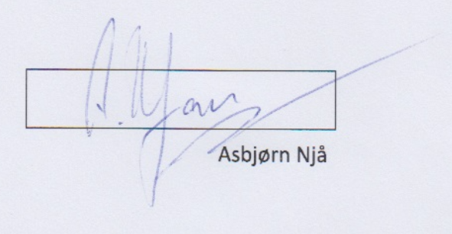

|  |
| --- |
|  |



18.02.2021 18.02.2021 Oddgeir Tjelta